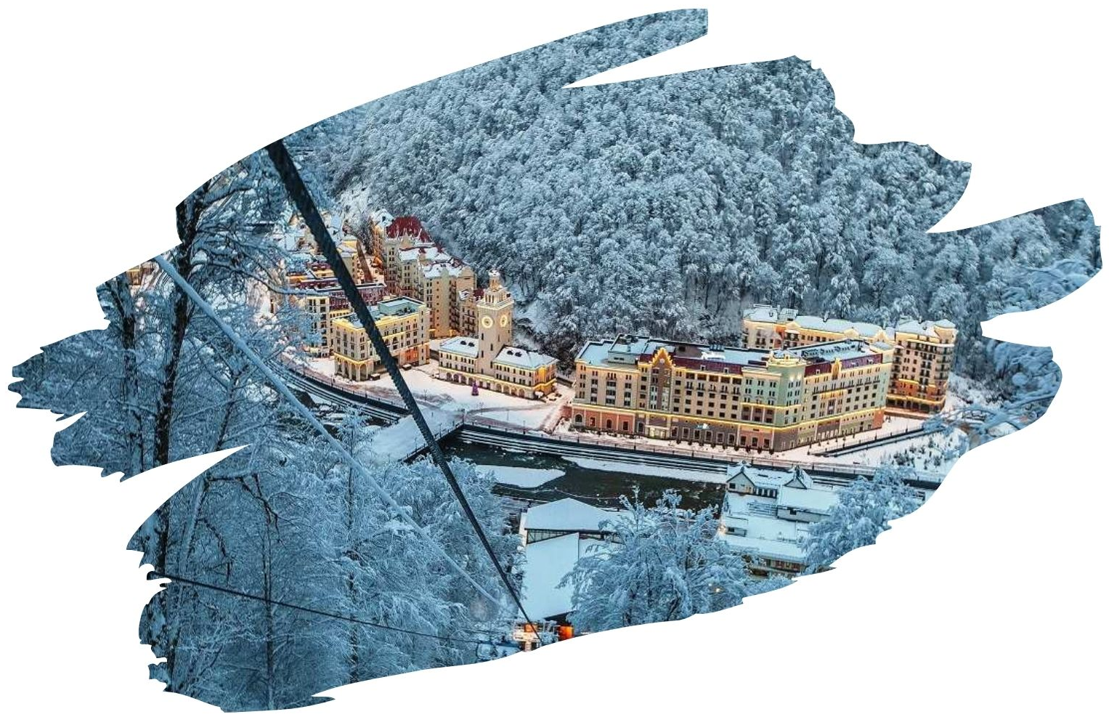

НОВОГОДНИЕ КАНИКУЛЫ
НА КРАСНОЙ ПОЛЯНЕ
Экскурсионный тур
3 дня/2 ночи
Стоимость тура:10 800 руб./чел.

1 ДЕНЬ |  | 03.01.2022
05:00 |  |  | Выезд группы из Краснодара на комфортабельном автобусе (сбор за 20 мин). Переезд в Сочи (~ 290 км).
 |  |  | Прибытие в г.Сочи. Завтрак (свой сух.паек)
11:00 |  |  | Обзорная экскурсия по Сочи – городу-курорту мирового уровня. Прогулка по приморскому парку и главной набережной города. Здесь сконцентрирована вся история Сочи со времен последнего императора до первого президента новой России. Вечно зеленая растительность, уютные аллеи, монументальная  сталинская архитектура и современный модерн. Увидим необычные памятники и сокровенные уголки  старого города. Визитной карточкой Сочи являются: набережная, морской вокзал, Курортный проспект и парк «Ривьера». Пройдем к визитной карточке Сочи - знаменитому Морскому Вокзалу.  Сфотографируемся у памятника героям культового советского фильма «Брильянтовая рука», который и снимался здесь.
Следующей точкой маршрута станет Сочинский дендрарий - уникальное собрание субтропической флоры и фауны, памятник садово-паркового искусства. Это один из самых крупных и известных в стране дендропарков. На территории 49 гектаров собрано более 1700 видов растений из многих уголков Земли.
Здесь произрастает 76 видов сосен, 80 видов дубов, 24 вида пальм, коллекции бамбуков, кипарисов. По
аллеям разгуливают павлины, а в вольерах можно наблюдать страусов. В нижней части парка есть пруд с лебедями, пеликанами и утками и даже аквариум с представителями фауны Черного моря. По канатной
дороге гости поднимутся на смотровую башню Дендрария – самое высокое место в парке, откуда откроется великолепный вид на город и бухту Большого Сочи.
 |  |  | Обед в одном из кафе города (за доп. плату)
 |  |  | Переезд в Адлер. Размещение в город-отеле «Бархатные сезоны» (Екатерининский квартал).
19:00-22:00 |  |  | Ужин в отеле (шведский стол)
Вечерняя экскурсия в Олимпийский парк. Один из главных объектов зимних Олимпийских игр 2014
года откроется вам во всей своей красе, завершит экскурсионный день шоу музыкальных фонтанов.
2 ДЕНЬ |  | 04.01.2022
07:00-09:00 |  |  | Завтрак в отеле (шведский стол).
Переезд по суперсовременной трассе «Адлер – Эсто-Садок» (~45 км) на один из лучших горнолыжных курортов России – Красная поляна.
Для любителей активного отдыха - целый день катания по заснеженным горным склонам! Лыжи, сноуборды, санки - каждый найдет для себя развлечения по своему вкусу.
Для тех, кто НЕ катается: обзорная экскурсия по поселку с осмотром трех основных курортов «Роза хутор», «Красная поляна», «Газпром», подъем по канатной дороге на гору Аибга (высота 2300м). Вы сможете прогуляться по красиво украшенным в рождественском стиле улицам курорта, сделать фотографии в завораживающей атмосфере праздника, насладиться прекрасной зимней природой.
Ежедневно в период праздников для гостей курорта будет работать традиционная рождественская
ярмарка.

 |  |  | Обед в кафе (за доп. плату)
 | ООО Туристическая компания «СЕЛЕНА»  350058, Россия, город Краснодар, ул. Ставропольская, 330  info@selena-travel.ru | www.selena-travel.ru  +7 861 233 74 00 | 235 85 65 | 233 75 98 |  |  | SELENA_TRAVEL_COMPANY+7 988 3878127

Прогулка по Культурно-этнографическому центру «Моя Россия» - уникальному архитектурному
ансамблю, возведенному с учетом многовековых традиций 12 регионов России. Этот объект напомнит нам о необъятности нашей Родины, ее разнообразию, смешанности культур, что подчеркивает дружбу
народов и придает нам уверенности в завтрашнем дне.
19:00-22:00 |  | Возвращение в отель. Ужин (шведский стол). Свободное время, отдых.
3 ДЕНЬ | 05.01.2022
07:00-10:00 |  | Завтрак. Свободное время.
12:00 |  | Сбор вещей, освобождение номеров.
Посещение сочинской Дачи Сталина – одной из важнейших достопримечательностей города. В огромном тенистом и тихом парке пересекаются прошлое и настоящее. Облик Сталинской Дачи не
изменился до сих пор ни снаружи, ни внутри. В экспозиции подлинные предметы мебели и интерьер тех лет, когда сюда приезжал И. В. Сталин. В сохраненном кабинете за большим письменным столом
восседает восковая фигура Сталина, воссозданы даже детали его облика: непременная трубка, сапоги, китель.
15:00 |  | Выезд в Краснодар. По пути остановка на обед (по желанию за доп.плату)
22:00 |  | Прибытие группы (время указано ориентировочно).
 |  | ООО ТК «СЕЛЕНА» оставляет за собой право изменять порядок и время проведения экскурсий, сохраняя программу в целом!

В стоимость тура включено:  - транспортное обслуживание;  - экскурсионное обслуживание;  - проживание в 2-х местных номерах «стандарт»;  - питание: 2 завтрака, 2 ужина;  - медицинская страховка. | Дополнительно оплачивается:  - питание на маршруте;  - входные билеты на экскурсионные объекты (взр./дет.):  - Дендрарий – 320руб./150 руб;  - Канатная дорога в Дендрарий – 500 руб./400 руб;  - Гольф кары в Олимпийском парке ~ 200 руб;  - Канатная дорога «Олимпия» - 1890 руб./1100 руб;  - Музей «Моя Россия» - 400 руб./200 руб;  - Дача Сталина – 350руб./200 руб.  **Стоимость входных билетов может меняться!
Туристам необходимо иметь с собой: паспорт/свидетельство о рождении, полис ОМС, справка с результатами ПЦР-теста или сертификат о прохождении вакцинации.

ООО Туристическая компания «СЕЛЕНА»  350058, Россия, город Краснодар, ул. Ставропольская, 330  info@selena-travel.ru | www.selena-travel.ru  +7 861 233 74 00 | 235 85 65 | 233 75 98 | SELENA_TRAVEL_COMPANY+7 988 3878127

